CENTRO UNIVERSITÁRIO MUNICIPAL DE FRANCA UNI-FACEF

Departamento de Computação

DaHora

Alexandre Badoco Junior 19939

Cicero Alvarenga Santos Neto 19942

Gustavo Croisfelt Pereira 20469

Vitor Araújo Oliveira 20353

Franca

2018

Introdução

O principal problemas que trouxe a ideia do projeto a tona foi dificuldade dos alunos verificarem as horas extras e eventos aos quais participou e quais poderia participar para conseguir horas.

A produção de um software responsivo inicialmente de plataforma web para um problema identificado na faculdade e passado para a equipe organizar.

O projeto se focará na base do desenvolvimento web, sendo necessária a API fornecida pela faculdade para coletar os dados dos alunos e salva-las em um banco de dados próprio.

O desenvolvimento do projeto necessitou principalmente a dedicação e o foco da equipe para com o projeto, pois existem muitas etapas e necessidades do projeto para poder então suprir as necessidades e expectativas tanto do grupo quanto dos avaliadores.

Durante o período do projeto o grupo dividiu as tarefas entre seus membros para então manter um ritmo constante de progresso e assim alcançar os objetivos desejados ao final do mesmo.

O projeto irá se focar na construção de uma interface para que alunos consigam ver e interagir com eventos assim como ver as horas extras ainda faltantes para a conclusão de seu curso.

Já existe na faculdade um ambiente para o qual o aluno pode recorrer para obter os certificados dos eventos aos quais participou, porém, tal interface falta em legibilidade e acessibilidade para a maioria dos estudantes, desta forma ao fazer uma interface simples procuramos resolver tal problema.

Assim, com esta interface o aluno poderá interagir com as horas que já realizou assim como alguns eventos aos quais poderá se inscrever.

Súmario

Modelo de Negócios………………………………………………………3

Desenvolvimento do Back-end............................................................5

Interface...............................................................................................8

Levantamento de Requisitos e Gerenciamente...................................11

Conclusão............................................................................................11

Figura 1 - Projeto de Canvas...............................................................4

Figura 2 - Modelo conceitual do Banco de dados.................................6

Figura 3 - Modelo lógico relacional - Banco de dados..........................7

Figura 4 – Landing Page.......................................................................8

Figura 5 – Página de Login...................................................................9

Figura 6 – Página Inicial........................................................................9

Figura 7 – Envio de eventos..................................................................10

Figura 8 – Página de eventos................................................................10

1. Modelo de negócios

O que é canvas?

O conceito de canvas foi criado em meados dos anos 2000, possuindo nove elementos comuns a maioria das empresas e, através destes elementos, o canvas é construído como uma forma de auxiliar a montagem e organização de uma empresa nova ou até antiga.

Apresenta quatro áreas principais e diversas áreas secundárias relacionadas a organização da empresa, mercado foco, publico alvo, viabilidade de rendimentos, viabilidade de trabalho. Sendo uma maneira útil de auxílio a aqueles que desejam construir uma nova empresa ou aprimorar sua própria.

O canvas sozinho, porém, não funcionaria tão bem sem o relatório do modelo de negócios, que deve explicar os principais pontos chave do Canvas e apresentar o modelo da melhor maneira possível.

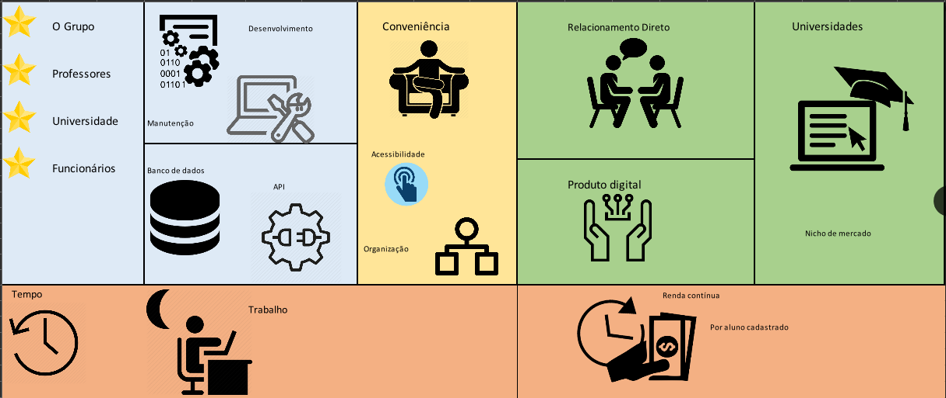

*Figura 1-Projeto de Canvas*

O projeto visa desenvolver uma plataforma web para organização e controle das horas extracurriculares, também visando a organização e exibição de eventos e controle de horas por parte de usuários.

Apelando para o nicho de mercado universitário e acadêmico e utilizando uma interação direta com o cliente ‘DaHora’ pretende construir uma oportunidade que visa o meio digital de utilização, através de uma plataforma web que será customizada às necessidades do cliente.

Por meios de mídias sociais, contatos e networking a plataforma pretende focar no desenvolvimento digital das universidades aumentando a integração destas com um mundo cada vez mais tecnológico e digital. Oferecendo acessibilidade, conveniência e organização tanto para os alunos quanto para a universidade a receber o benefício.

O maior recurso oferecido são os serviços dos desenvolvedores, estes que são compostos pelo grupo aqui nomeado e apoiados por toda a equipe da instituição contratante, sendo seus funcionários base até sua equipe profissional de docentes.

Os desenvolvedores irão contribuir com a aplicação, desenvolvimento e manutenção da aplicação e seus módulos, e, em troca receberão um valor contínuo pelos serviços de manutenção necessário. Tais cobranças serão feitas por usuário do sistema por mês, a um valor de R$ 0,75 por usuário/mês.

Durante o processo de desenvolvimento o maior custo a ser oferecido aos desenvolvedores será uma API para a aplicação e um acesso restrito aos dados universitários, sempre lembrando a responsabilidade com a privacidade e segurança dos usuários.

Os desenvolvedores irão oferecer tempo e trabalho para o desenvolvimento para um projeto que será modificado a partir de um layout padrão a ser oferecido a universidade contratante.

O projeto procura desenvolver e modernizar um simples aspecto da universidade e da academia, aspecto este que pode ser expandido durante negociações futuras, desta forma criando um laço de confiança orgânica entre a equipe de desenvolvimento e a universidade contratante em um laço benéfico bilateralmente.

1. Desenvolvimento do Back-end

O back-end do projeto procura ser rápido e simples para manter a manutenibilidade e usabilidade do aplicativo, utilizando o banco de dados livre *postgres* em conjunto com a linguagem Python, para um desenvolvimento conjunto e integrado entre as partes.

O banco de dados passou pelo processo adequado de modelagem, para ser construído da maneira mais eficiente e sem erros o possível, como se poderá verificar nas imagens a seguir, montadas a partir dos programas de modelagem conceitual e lógica *brModelo* e *DBDesigner* respectivamente.

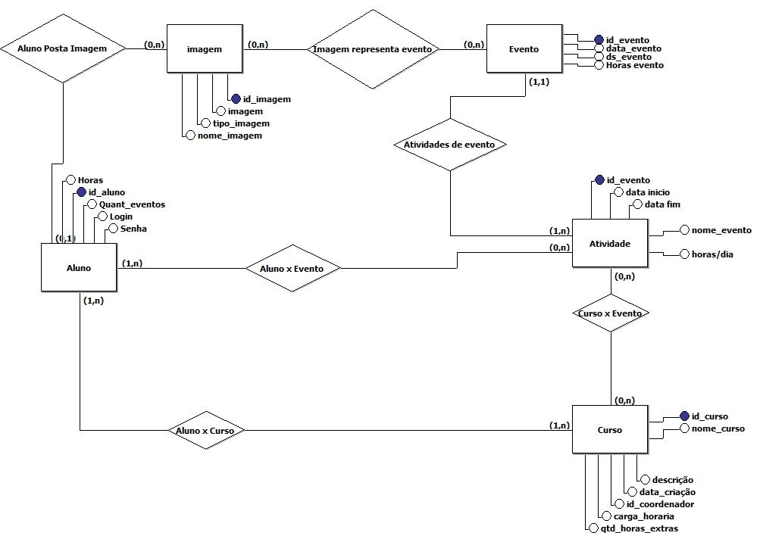

*Figura 2-Modelo conceitual do Banco de dados*

O modelo conceitual apresenta o foco principal do banco de dados a ser montado, em uma modelagem simples e direta, o banco montado tem um foco especial na relação Aluno contra Eventos, estas que moldam o modelAs relações apresentadas acima possuem as seguintes repercussões:

* Um Aluno pode ter apenas um curso, um curso pode ter muitos alunos;
* Um curso pode ter várias atividades e uma atividade pode abranger vários cursos;
* Uma atividade possui vários eventos, um evento, porém, pode pertencer a apenas uma atividade;
* Um aluno pode postar várias imagens, uma imagem, porém, pode ser postada por apenas um aluno;
* Uma imagem pode representar apenas um evento, um evento pode ter várias imagens que o representam;
* Uma atividade precisa possuir pelo menos um aluno e um aluno pode participar de várias atividades;

Com base na modelagem conceitual e na interpretação desta então é possível aplicar a modelagem lógica.

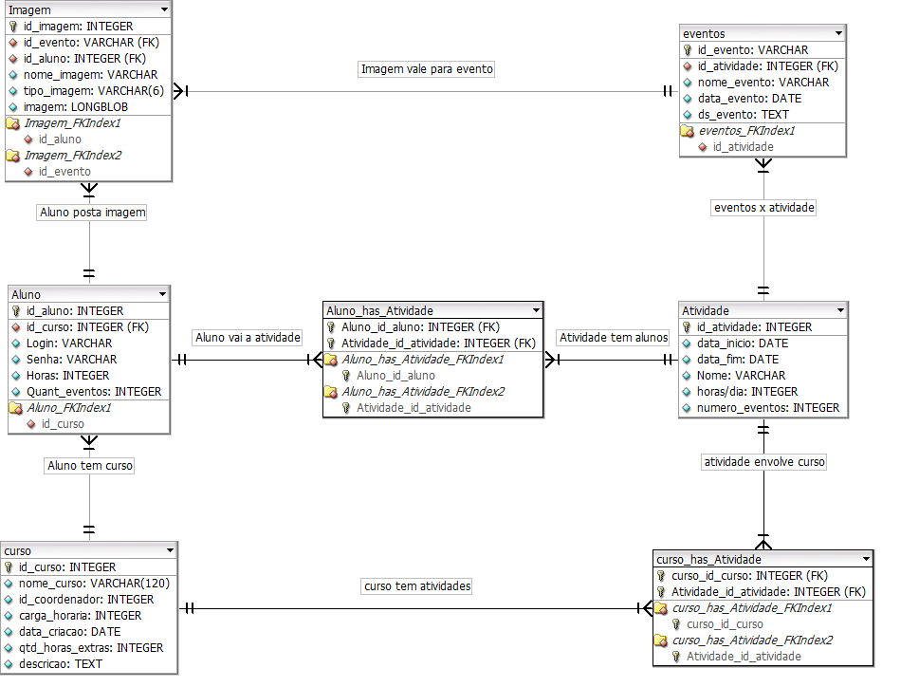

*Figura 3-Modelo lógico relacional - Banco de dados*

A modelagem lógica desenvolve os conceitos em um modelo direto que pode ser traduzido para a linguagem SQL diretamente. O modelo aplica todas as condições vistas acima, traduzindo o modelo conceitual para uma linguagem que pode ser interpretada para a máquina.

2.1 API de desenvolvimento

Durante o desenvolvimento do projeto será necessária a utilização de uma API desenvolvida pelo grupo. Tal API precisará apresentar verificações no banco de dados para que o front-end funcione corretamente.

1. Interface Front-End

Para a construção da interface foi usado o framework gratuito da W3school chamado de W3-CSS que possibilita um desenvolvimento rápido e responsivo. Com ajuda do AngulaJS foi possível criar uma movimentação das páginas com rapidez e leveza.

A interface conta com páginas principais sendo elas:

* Login: onde pode se conectar com o seu sistema.
* Home: onde se encontra os relatórios das horas efetuadas e as que faltam e informações sobre elas.
* Eventos: onde se podem visualizar quais eventos estão acontecendo ou já aconteceram, que pode participar. Poderá cadastrar os eventos que participou por fora da instituição e verificar suas autenticações.
  1. Landing Page

A landing Page se trata da página ao qual um usuário será direcionado ao entrar em um link, sendo importante para mostrar do que o produto se trata, as principais features e focos do site ou aplicativo. Tanto a página modelada quanto a desenvolvida seguem os mesmos padrões de simplicidade, evitando a sobrecarga de informações em uma página que tem a função de chamar a atenção do usuário para seus elementos centrais.

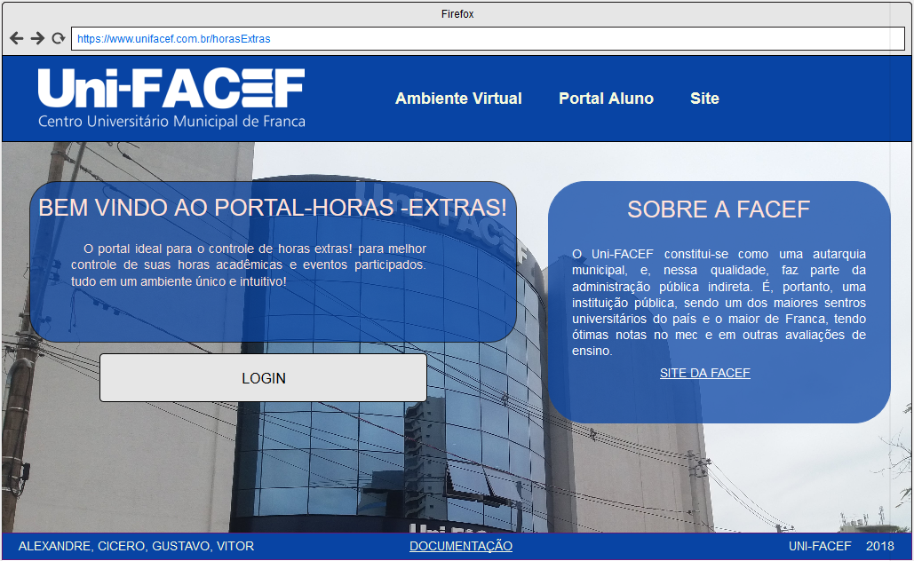

Figura 4- Landing Page - Modelo

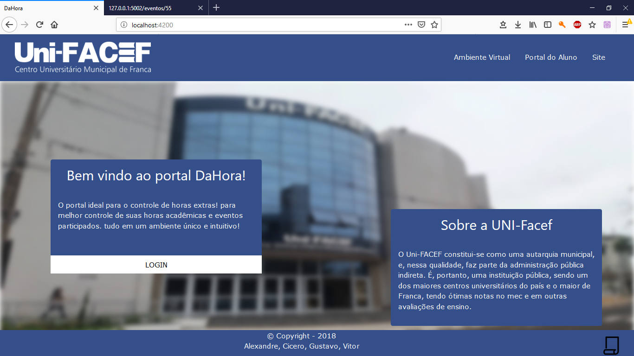

*Figura 5 – Landing Page- Final*

* 1. Página de Login

A página de login tem uma função simples e direta, apresentar todos os recursos necessários para o usuário fazer a autenticação no site. Seguindo o mesmo layout geral da landing page a pagina de login também segue os mesmos conceitos. Apresentando as informações necessárias centralizadas e claras para o usuário.

*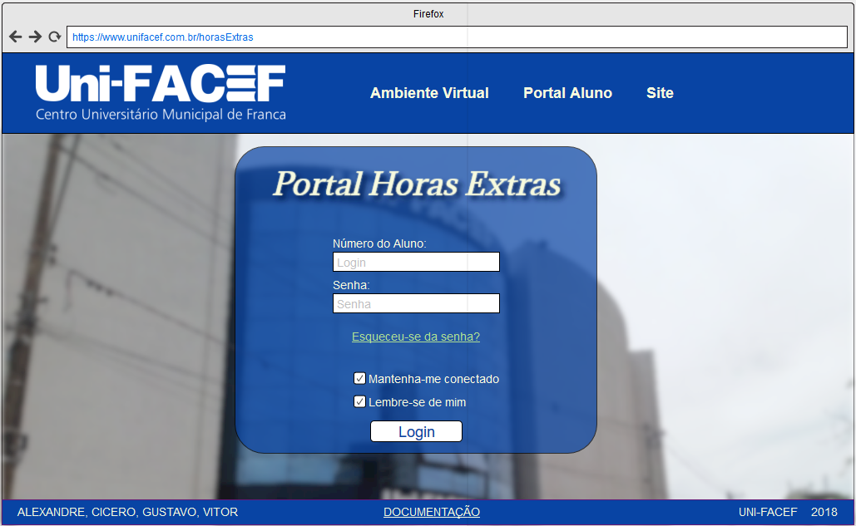*

*Figura 6 – Página de Login – Modelo*

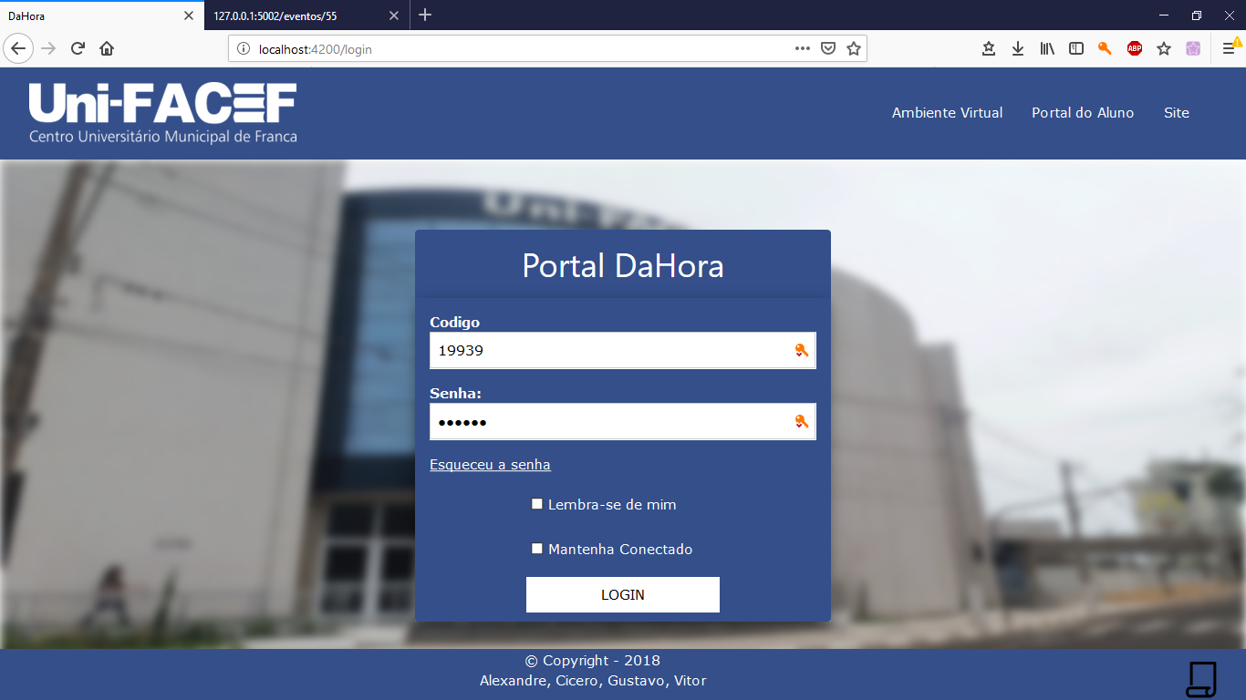

Figura 7-Pagina Login - Final

* 1. Página inicial

A página inicial deve conter as informações principais para o usuário se localizar na aplicação. A página inicial sofreu uma pequena mudança no layout modelado para o layout implementado, porém mantendo a mesma intenção e proporções. Procurando manter o usuário sempre bem localizado e com as principais informações que este pode necessitar.

*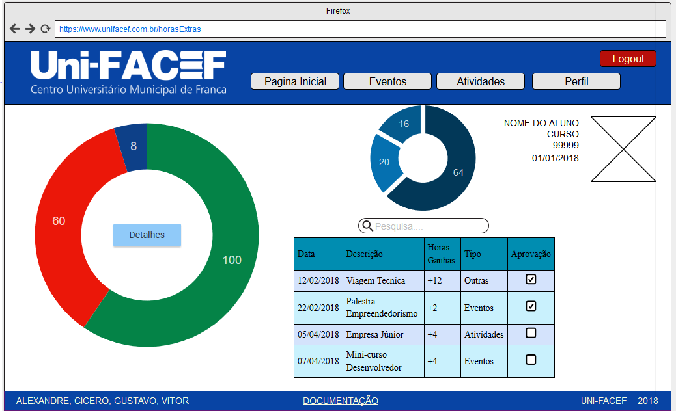*

*Figura 8 – Página Inicial - modelo*

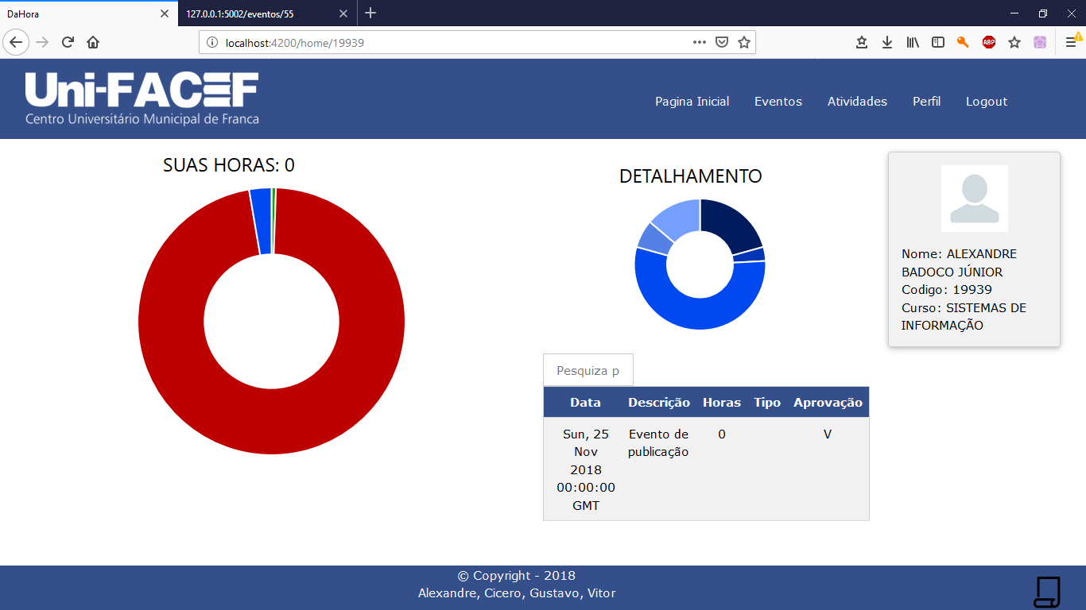

Figura 9-Pagina inicial - Final

* 1. Envio de eventos

Eventualmente o usuário terá de enviar eventos, certificados e atividades as quais participou, esta tela visa facilitar para o usuário. Sendo um formulário de envio com o foco na imagem a ser enviada. Esta que será posteriormente utilizada para a validação das horas.

*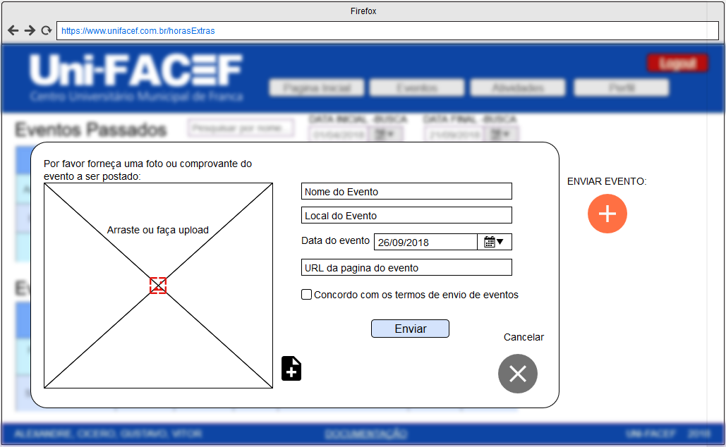*

*Figura 10 – Envio de eventos – Modelo*

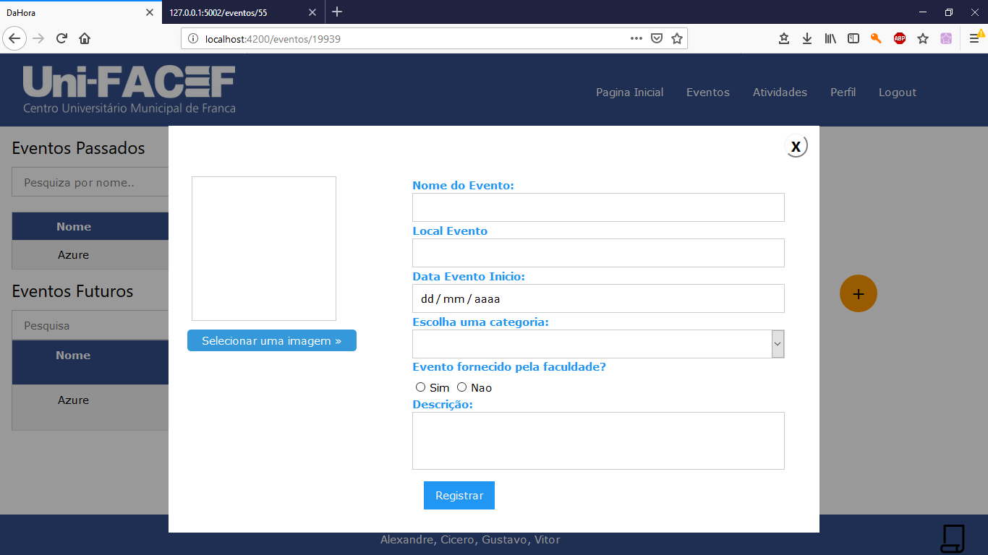

Figura 11- Envio de eventos - Final

* 1. Página de eventos:

A página de eventos deve constar de forma sucinta alguns dos eventos aos quais o usuário participou, assim como alguns dos eventos aos quais ele pode ainda se inscrever. A página de eventos pode ser descrita como a página que menos sofreu modificações em relação ao layout modelado. Porém é a página com maior dificuldade de implementação no Back-End.

*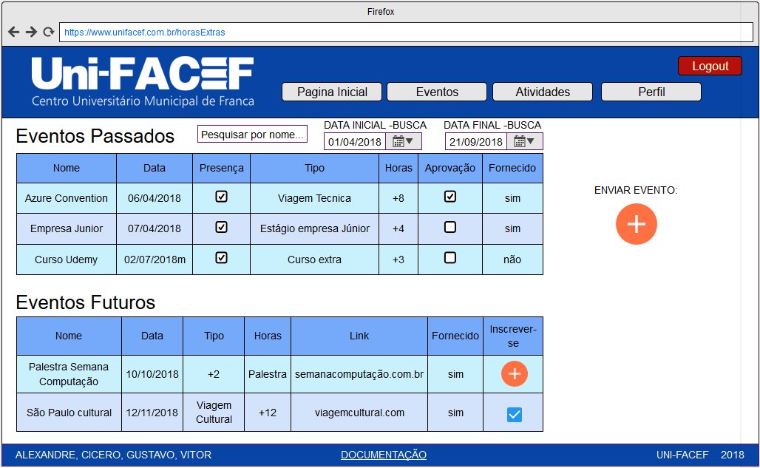*

*Figura 12 – Página de eventos – Modelo*

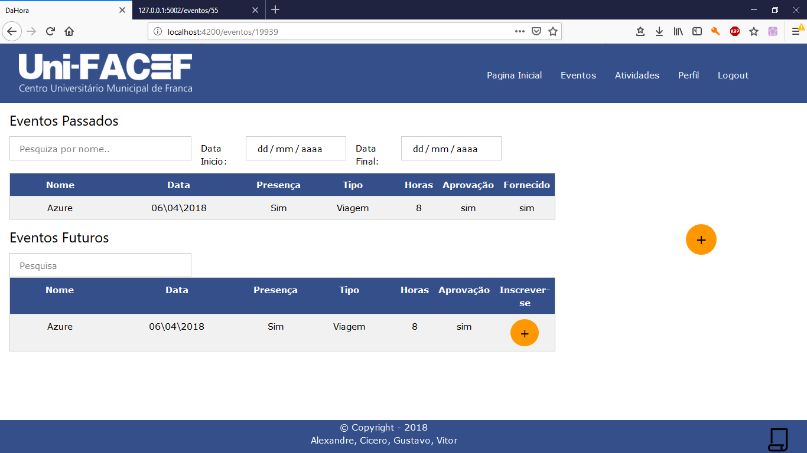

Figura 13-Pagina de Eventos – Fina

* 1. Perfil:

A página de perfil deve conter todas as informações do usuário e, na maioria dos casos, ações de alteração, recuperação e anulação do perfil, porém, considerando a natureza acadêmica da aplicação o perfil contém apenas as informações do usuário, sem possibilidades de modificação.

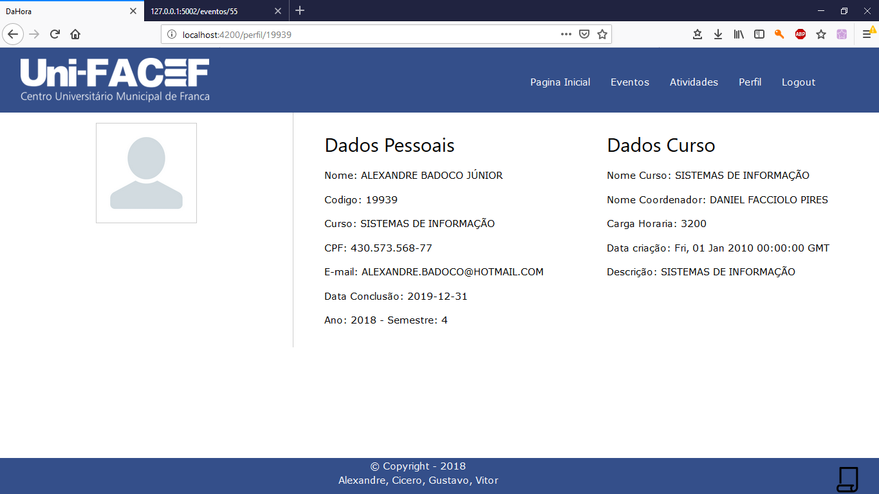

Figura 14 - Pagina de Perfil

1. Levantamento de Requisitos e Gerenciamento

Para chegar a ideia e analise da realização deste projeto foi feito diversas formar de levantamento de requisitos e formas de modelo de gerenciamento entre eles:

* Levantamento de Requisitos através de questionamento com o coordenador do curso e funcionários responsáveis por diversas áreas de gerenciamento dentro do curso.
* BPMN usado para a identificação de cada parte envolvida na estruturação e gerencialmente da instituição Uni-FACEF e seus determinados cursos.
* Derivados do BPMN para um formato mais específico para afunilar a ideia do projeto em mente foi utilizado o Caso de Uso com sua devida documentação.
* Utilização do 5W2H para melhor afunilamento da direção do projeto desenvolvido.

1. Conclusão

Chegando ao fim desde projeto e durante o seu desenvolvimento foi observado a dificuldade do aluno universitário em gerenciar e observar suas horas extracurriculares. Observando isso o grupo iniciou a ideia de desenvolver um software voltado para resolver tal dificuldade.

Durante os vários processos para desenvolver o software idealizado pelo grupo a principal dificuldade foi a junção do Front com o Back-End

do projeto e o ideal funcionamento do gráfico idealizado para o projeto.

A maior dificuldade encontrada pelo grupo foi a manutenção do banco de dados locais para o funcionamento da API, tal banco de dados precisou diversas vezes ser refatorado e realimentado para se adequar melhor ao projeto apresentado.

Tendo tudo isso em vista o grupo em geral amadureceu na questão de como se comportar e trabalhar em um projeto de tal escala demonstrando um crescimento para com o mercado empreendedor.